Методическая разработка спортивного праздника «В гостях у дедушки Мороза».
Учитель физической культуры МОУ лицея №11
Донецкая Ирина Юрьевна.
Цель: Использование подвижных игр для решения образовательных, воспитательных и оздоровительных задач в соответствии с требованиями программы.
Задачи: воспитательная - воспитывать дисциплинированность, коллективизм, умение работать в команде;
Обучающая – формировать навыки владения спортивным инвентарем (малыми и большими мячами, скакалкой);научить работать в команде;
Развивающая – развить быстроту, ловкость, силу; развить морально-волевые качества;
Оздоровительная – формировать потребность в физических упражнениях, потребность в занятиях спортом, содействовать нормальному развитию организма.
Место проведения: спортивный зал школы.
Участники: ученики 1-х классов.
Технологии: сотрудничество в команде, учебная игра.
Универсальные учебные действия: познавательные - умение осваивать технику физических упражнений; регулятивные – соблюдать правила техники безопасности; личностные – проявлять координацию, силу, ловкость, быстроту, проявлять фантазию, воображение; коммуникативные – осваивать умение по взаимодействию в команде.
Ход мероприятия.
Спортивный зал украшен новогодней атрибутикой. На стене елка, домик Бабы Яги, дворец Деда Мороза, нарисованные сани, в которых сидят Дед Мороз и Снегурочка.
Команды под новогоднюю мелодию заходят в зал и занимают исходную позицию.
Ведущий:
«...Идет волшебница-зима.
Пришла, рассыпалась клоками,
Повисла на суках дубов,
Легла волнистыми коврами…
Блеснул мороз. И рады мы проказам матушки-зимы».
Здравствуйте, дорогие ребята и взрослые! Начинаем наш спортивный праздник « В гостях у Деда Мороза». Чтобы отправиться в путешествие к Деду Морозу, необходимо подготовиться. Сейчас проверим готовность команд.
(Далее, ведущий подходит к каждой команде и спрашивает название команды, ее девиз. Ребята дружно отвечают. После этого, ведущий подходит к болельщикам и проверяет «кричалки» болельщиков).
Ведущий:
Ну, что ж все готовы. Осталось только подготовиться физически – сделать зарядку перед дорожкой, зарядиться положительными эмоциями и хорошим настроением!
«Дружно выпрямили спинки,
Начинается разминка!»
( Под музыку ведущий показывает упражнения. Дети повторяют комплекс зарядки.) 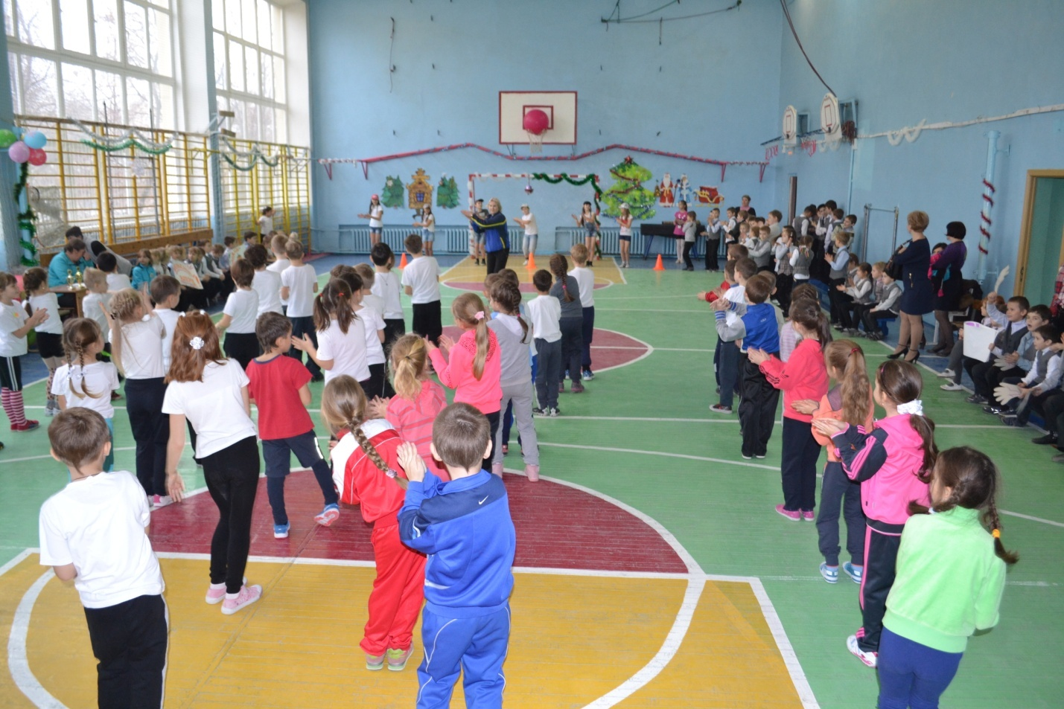

Далее переходим к эстафетам.
1-ая эстафета «Дружные ребята».
В каждой команде по 10 человек (5 мальчиков и 5 девочек). Команды выстраиваются парами девочка- мальчик, взявшись за руки. По команде первая пара бежит до фишки огибает ее и также возвращается назад.
Ведущий:
Я думаю, что Деду Морозу понравится, что у нас такие дружные ребята. Они не сделали ни одной ошибки и быстро преодолели дистанцию.
Следующая эстафета называется «Тройка».
Ведущий:
«Мы наездники лихие,
Наши кони удалые.
Мы умеем побеждать».
Ну, что ж, посмотрим, как участники справятся с этим заданием.
2-я эстафета «Тройка».
На двоих участников надевается скакалка, сзади скакалку держит «всадник». Такая тройка скачет до фишки и обратно. Далее участники меняются. Последний участник прыгает со скакалкой до фишки, обратно возвращается бегом.
Ведущий:
«Здесь вам сила не важна,
Здесь сноровка вам нужна.
Подготовиться командам
К нашим играм-состязаньям».

3-я игра «Волшебное ведерко»
Выбирается капитан команды. Он охраняет «Волшебное ведерко». Участники другой команды встают за круг и пытаются из - за линии круга забросить в ведерко «снежки». Если игрок зашел в круг и капитан его осалил, то он выбывает из игры и уже не имеет права бросать «снежки». Выигрывает команда, которая больше всех забросит. Игра длится до тех пор пока все снежки не окажутся в ведерке. 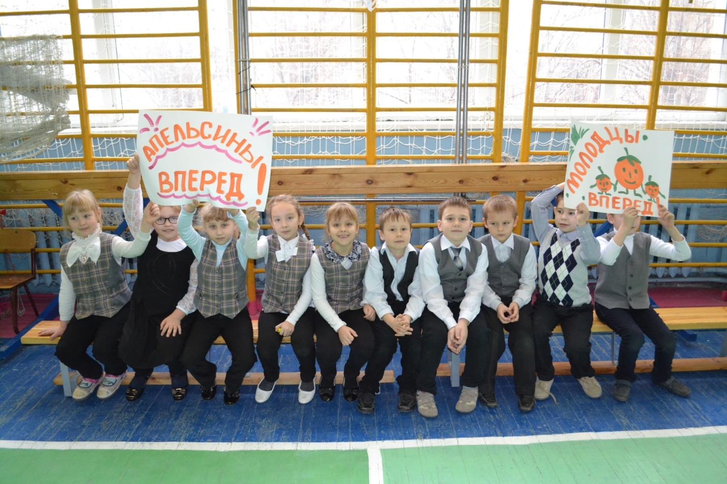

4-я эстафета «Письмо Деду Морозу»
Первый участник ползет по гимнастическому мату, пролезает под дугой и у фишки выбирает табличку с буквой. Бегом возвращается назад. Второй проходит тот же путь и т.д. Когда все участники принесут буквы, они должны сложить «послание Деду Морозу». Кто выполнит задание первым, тот и победил.

5- я игра «Два Мороза».
Выходит водящий первой команды. Он – «Мороз Красный нос». За 1 минуту он должен «заморозить» как можно больше игроков противоположной команды. По сигналу дети разбегаются по залу. Водящий ловит их. Пойманные игроки остаются на месте «замороженными». По окончании игры. Судья считает «замороженных» игроков. Затем выходит водящий второй команды. Он – « Мороз Синий нос». Он также за 1минуту «замораживает» игроков другой команды. В конце игры сравнивают количество «замороженных». Кто больше «заморозил», тот и выиграл.

6-я эстафета «Снежный ком». Первый участник катит большой фитнес-мяч до стойки. Оставляет его там. Бегом возвращается назад. Второй участник бежит до стойки, и катит «снежный ком» обратно. И т.д.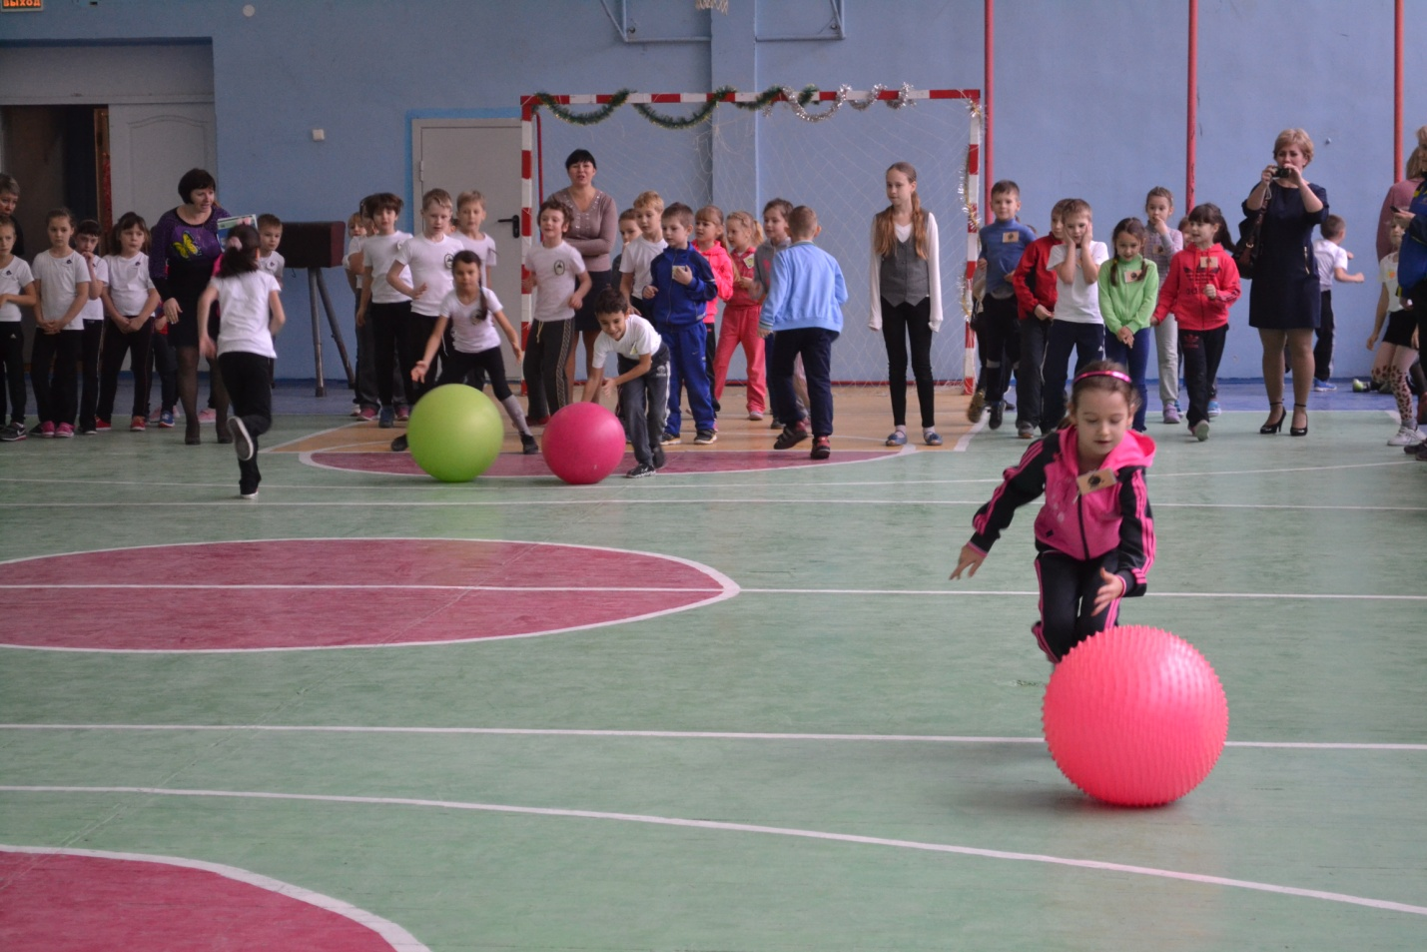

7-я эстафета «Снежки».
Первый участник бежит до фишки со «снежком» в руках, оббегает фишку и возвращается назад, передает «снежок» следующему участнику.
Ведущий:
Наши испытания закончились. Давайте встанем в большой круг и позовем Деда Мороза. Для этого нам нужно сказать волшебные слова: «Дед Мороз, приди скорей, с нами будет – веселей!»
Появляется Дед Мороз в сопровождении Снегурочки, Снеговика. Дед Мороз приветствует детей. Проводит игру «Заморозка»: (дети выставляют руки вперед, а Дед Мороз проходит мимо детей и старается «заморозить» их руки). Дед Мороз: «Кто из вас решится в путь–дороженьку пуститься?»
Дети: «Не боимся мы угроз
и не страшен нам мороз!»
Дети водят хоровод, поют песенку про «Елочку» и «Новый год».
Показательные выступление группой гимнасток. 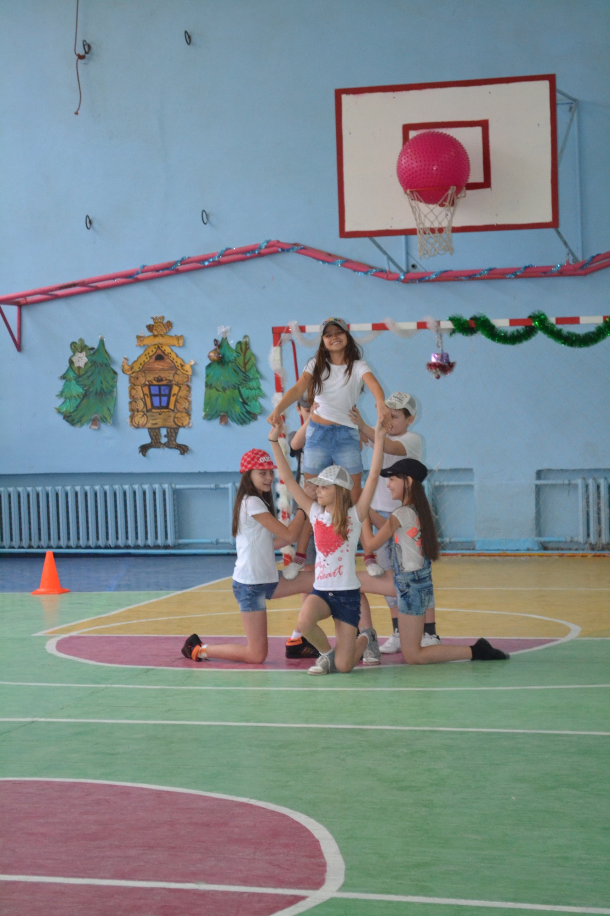

Затем объявляются итоги соревнований. Награждение победителей и призеров и участников. Дед Мороз достает подарки из своего волшебного мешка.
Ведущий:
«Мы надеемся, что праздник никого не огорчил.
Мы искали, мы старались, мы вложили много сил.
Всем спасибо за внимание. Он окочен. До свидания»!

